Дополнительные материалы
к дистанционному занятию профильного объединения «Калейдоскоп»

Дата проведения: 31.01 2022 год
Тема занятия: «Изготовление открытки к празднику 23 февраля»
(Автор мастер - класса: Афонькина Наталья Ивановна)

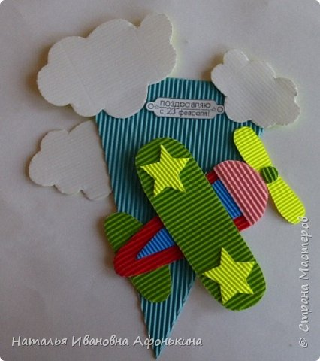
Для изготовления открытки был использован гофрированный картон.
Конечно можно использовать в работе и цветную бумагу, но тогда желательно что бы она была плотная и ярких цветов.
Для склеивания деталей использован клей ПВА.
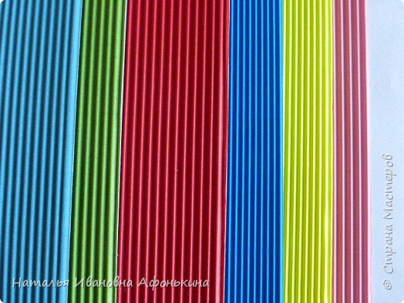
Детали отдельных элементов открытки. Все детали, кроме звездочки, выполняются в одном экземпляре.
Для выполнения работы все шаблоны для открытки желательно сделать из картона.
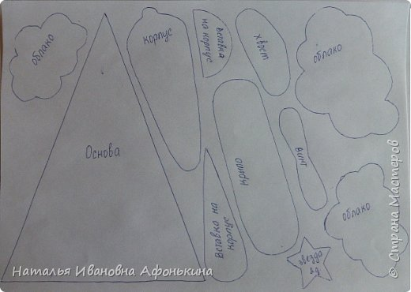
По подготовленным шаблонам были выполнены все необходимые детали для открытки.
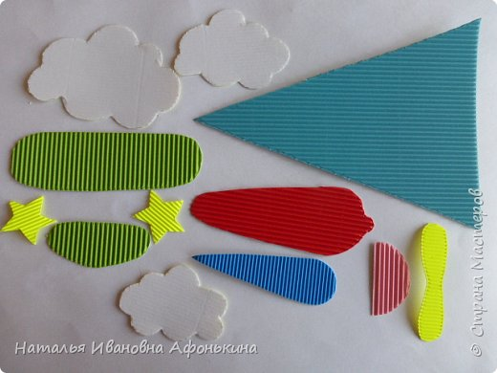
Первой была собрана основа открытки, кусочек неба с облачками.

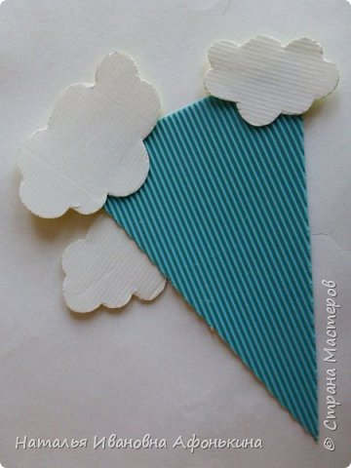
Вот и собрали самолетик. На пропеллер вырезан маленький круг (его в шаблонах нет).
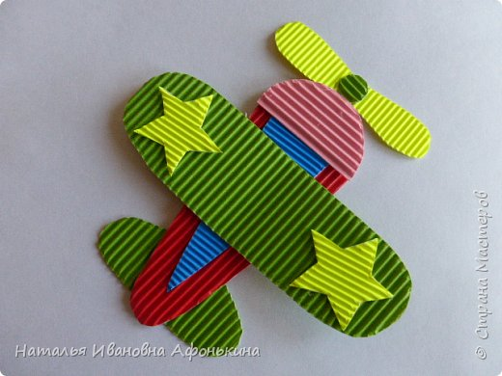
Вместе они смотрятся совсем не плохо.
Приклеиваем самолетик к основе открытки.
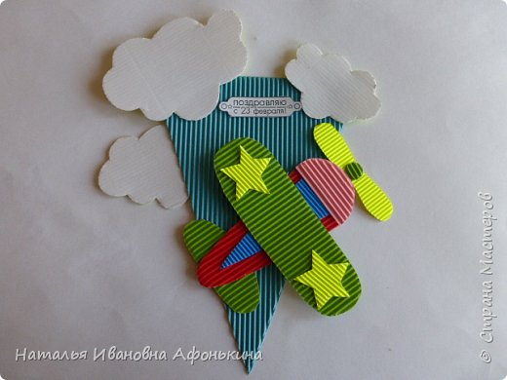
Для открытки можно распечатать или написать красивый текст с поздравлением и приклеить его в выбранном месте.

